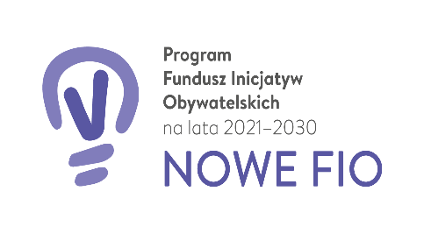

Projekt sfinansowany ze środków Programu Funduszu Inicjatyw Obywatelskich NOWEFIO na lata 2021-2030

Organizatorem Profesjonalnego Kursu Wolontariatu
SZKOŁA ONKOWOLONTARIATU jest Fundacja DOBRZE ŻE JESTEŚ

ANKIETA REKRUTACYJNA

- Imię (imiona)…………………………………………………………………………….

Nazwisko………………………………………………………………………………..

- Data urodzenia ……..-……..-…………… ……………………………………
dzień, miesiąc, rok miejsce urodzenia

- Obywatelstwo: .............................

- Nr PESEL | | | | | | | | | | |

- Numer telefonu……………………………………………………………………………..

- Adres mailowy………………………………………………………………………………

- Adres zamieszkania: ........................................................................ ......................................
(ulica) (nr domu, mieszkania)
................................... ...................................................................... ...........................................
(kod pocztowy) (miejscowość, gmina) (telefon)

- Adres do korespondencji: .................................................................. ..............................
(ulica) (nr domu, mieszkania)
............................... .......................................................................................................................
(kod pocztowy) (miejscowość, gmina)
……………………………………………………………………………………………………………………………….…………............
(telefon, adres poczty elektronicznej )

- Wykształcenie: .........................................................................................................................
(nazwa uczelni)

.............................................................................................................................................................
(nazwa jednostki organizacyjnej prowadzącej studia wyższe)

...............................................................................................................................................................
(kierunek) (specjalność)

- Doświadczenie pracy w wolontariacie lub hospicjum…………………………………..

……………………………………………………………………………………………….

……………………………………………………………………………………………….

……………………………………………………………………………………………….

- Odbyte szkolenia i kursy………………………………………………………………...

……………………………………………………………………………………………….

………………………………………………………………………………………………

……………………………………………………………………………………………….

………………………………………………………………………………………………

- Dlaczego chcę zostać słuchaczem Szkoły Onkowolontariatu?………………………….

……………………………………………………………………………………………….

……………………………………………………………………………………………….

……………………………………………………………………………………………….

………………………………………………………………………………………………

……………………………………………………………………………………………….

……………………………………………………………………………………………….

……………………………………………………………………………………………….

……………………………………………………………………………………………….

- Skąd dowiedziałeś się o Szkole Onkowolontariatu?........................................................

………………………………………………………………………………………………

………………………………………………………………………………………………

Wyrażam zgodę na przetwarzanie moich danych osobowych zgodnie z art. 6 ust. 1 lit. a) RODO przez fundację DOBRZE ŻE JESTEŚ. Podanie danych jest dobrowolne, ale niezbędne w procesie rekrutacji do Szkoły Onkowolontariatu. Zostałem poinformowany, że przysługuje mi prawo dostępu do swoich danych, możliwości ich poprawiania oraz do żądania zaprzestania ich przetwarzania.
Administratorem danych jest FUNDACJA DOBRZE ŻE JESTEŚ z siedzibą w Warszawie 00-785 przy ul. Pogodnej 2/5 , wpisana do Krajowego Rejestru Sądowego prowadzonego przez Sąd Rejonowy dla Wrocławia – Fabrycznej we Wrocławiu pod nr KRS0000234740, NIP 8992542339, REGON 020077085.

